Національні Збори: легітимність, самоорганізація, самовизначення
Інформаційна епоха суттєво полегшує процес заснування держави шляхом Конституційних Зборів. Сенс залишається той самий: обрані представники політично активної частини народу формують нову модель держави, фіксують її в Конституції, якщо є потреба – додатково легітимізують її на загальнонародному референдумі, створюють перехідний уряд і реалізують положення Конституції. Натомість технологічна сторона проведення Національних Зборів суттєво спрощується. Завдяки сучасним інформаційним технологіям більшу частину роботи можна провести «не встаючи з дивану». Найцікавіше, що дистанційність робить весь процес прозорішим, а отже й легітимнішим. Розгляньмо ключові моменти.
Попередні статті:
Засновуємо Українську державу граючись!
Радіймо! або Основи ігрового державотворення
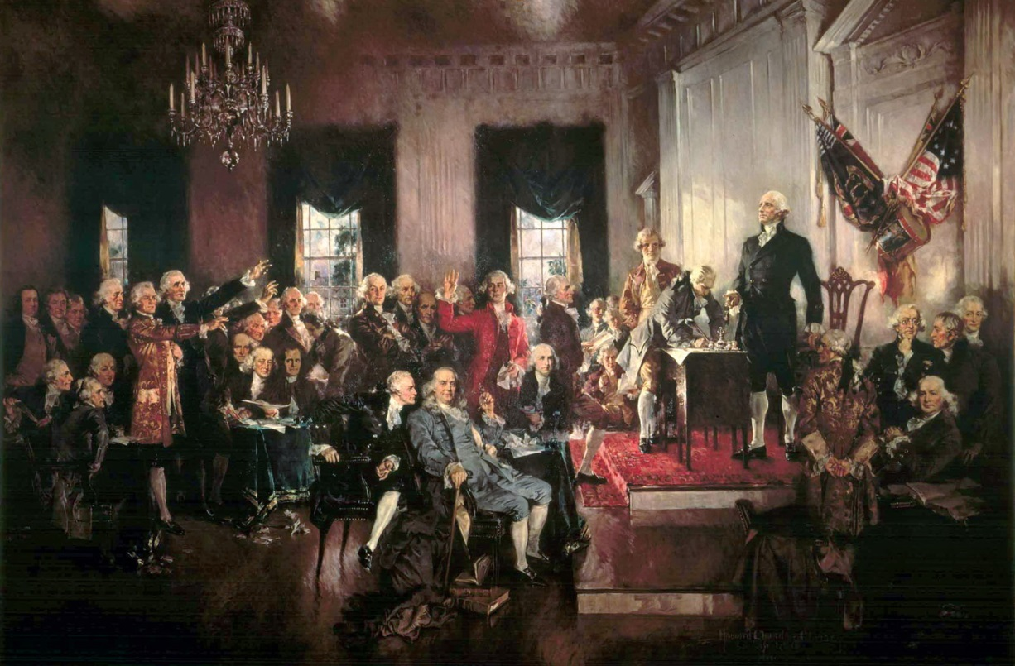
Тендер на Конституцію України
Картина Говарда Чендлера Крісті «Сцена підписання Конституції Сполучених Штатів»

Ідентифікація засновників держави
Сучасна політична активність автоматично передбачає вміння користуватися Інтернетом – це найпростіший тест на політичну зрілість. Людина, не знайома з Інтернетом, є відірваною від політичного процесу, непоінформованою, а отже – некомпетентною і навіть шкідливою для державотворення.
Цей факт спрощує процедуру ідентифікації учасників Національний Зборів – засновників держави. В ролі ідентифікатора найкраще підходить обліковий запис (акаунт) в соціальній мережі Фейсбук, адже саме тут концентруються майже всі політично активні українці.
Акаунт у соцмережі незрівнянно більше свідчить про людину, ніж її паспорт громадянина, особливо якщо цей акаунт підтверджений іншими користувачами, відсканованим зображенням паспорту, участю в обговореннях і фотоальбомом. Через це акаунт є цілком надійним ідентифікатором людини в інформаційному світі, а тому його застосування тільки підвищує легітимність Національних Зборів у порівнянні з паперовими підписними листами на підтримку делегатів.
Важливою перевагою є те, що мережевий акаунт дозволяє долучити до політичного процесу всіх бажаючих українців як в Україні, так і за кордоном. При цьому уникаємо бюрократичної тяганини з включенням до реєстру виборців, а також проблем, пов’язаних з занесенням у цей реєстр неіснуючих громадян.
Якщо виникають сумніви в правдивості акаунту, то це завжди можна оперативно перевірити, адже з його власником кожен «фейсбуківець» при бажанні може поспілкуватися електронною поштою, телефоном або вживу, попросити скан його паспорту з фотографією, отримати підтвердження від знайомих.
Натомість за допомогою Державного реєстру виборців громадянин може, в кращому разі, побачити тільки інформацію про себе (система зараз тільки тестується, тобто не працює).

Легітимність делегатів
Кожний учасник Національних Зборів може підтримати саме того делегата, хто представляє конкретний проект Конституції, а не делегата «взагалі». Процес повністю відкритий: кожен учасник бачить, хто кого підтримує і за якого делегата віддано його голос. Також легко побачити, хто поіменно підтримав кожного делегата і чи справді він набрав необхідну 1000 голосів.
Повна прозорість різко підвищує легітимність такої форми конституційного процесу. У порівнянні з нею звичний спосіб висування делегатів на основі паперових підписних листів виглядає повністю непрозорим, а тому сумнівним і вкрай ненадійним.

Легітимність Національних Зборів
Скільки треба учасників конституційного процесу, щоб вважати його представницьким? На парламентських виборах 2012 року, визнаних легітимними, порогу явки виборців взагалі не існувало, тобто хто захотів, той проголосував. Цей принцип відсутності порогу ще більше справедливий для Національних Зборів, адже для участі в них не треба навіть йти на виборчу дільницю – достатньо просто зареєструвати акаунт у Фейсбуці.

Легітимність Конституції
Легітимність Конституції, ухваленої Національними Зборами, автоматично випливає з легітимності процедури цих зборів. Тобто якщо все відбувається прозоро, добровільно і за наперед узгодженими правилами, то така Конституція буде безумовно легітимною. Якщо ж виникне необхідність, то остаточна легітимізація досягається загальнонаціональним референдумом, якщо на ньому за Конституцію проголосує більшість його учасників (знову ж таки, без порогу явки).

Легітимність процедури
Легітимність процедури проведення Національних Зборів визначається її простотою, зручністю, доступністю, надійністю, прозорістю, захищеністю. Тоді до неї буде довіра, а учасники заснування держави проявлять масовість і активність. Чим більшою в технології буде активність учасників (наприклад, взаємна перевірка правдивості акаунтів), тим краще. Проте в кожному процесі завжди є ініціатори, отже, має бути ініціативна група, яка сформує початковий організаційний комітет.

Оргкомітет Національних Зборів
Оргкомітет повинен забезпечити суто технічні функції конституційного процесу:
1) розробка програмного забезпечення – створення спеціалізованого сайту;
2) утримання сервера, підтримка і розвиток програмного забезпечення;
3) резервування інформації, захист від інформаційних атак і маніпуляційних технологій;
4) широка реклама Національних Зборів, масова освіта населення щодо конституційного процесу;
5) розв’язання внутрішніх конфліктів між учасниками, якщо вони не вирішуються ними самими в порядку самоорганізації.
Всі роботи мають відбуватися за рахунок власних ресурсів членів Оргкомітету і добровільних пожертв. Це означає, що до Оргкомітету мають увійти самодостатні люди, яких це справді цікавить і які собі можуть дозволити займатися цікавою справою. Робота в Оргкомітеті не передбачає можливості збагатитися.
Для забезпечення довіри до Оргкомітету до нього мають входити люди, які є «політично нейтральними», тобто не заангажованими в партійні чи олігархічні проекти. Тут жорстка вимога: або ти просуваєш якусь модель держави (є учасником гри і змагаєшся з іншими учасниками), або стоїш над грою і допомагаєш всім учасникам роботою в Оргкомітеті.
З другого боку, члени Оргкомітету мають перебувати у просторі позитивних подій – бути в гарному здоров’ї, мати гармонійне оточення, користуватися повагою значної частини учасників конституційного процесу. Такі гармонійні люди притягуватимуть позитивні події, внаслідок чого шанси досягти успіху Національних Зборів суттєво зростають.

Реєстр засновників
Основна технічна проблема проведення Національних Зборів – це формування правдивого «Реєстру засновників» – учасників конституційного процесу з правом голосу. В ньому не повинно бути фіктивних засновників, адже тоді буде поставлено під сумнів легітимність делегатів Зборів і конституційного процесу в цілому.
Ми вже говорили про те, хто може бути засновником нової української держави:
Учасником Національних Зборів (засновником держави) може стати будь-який громадянин України або людина, що досягла 18 років і має хоча б одного українського предка.
Реєстрація на сайті Національних Зборів здійснюється за допомогою україномовного акаунта (облікового запису) у соціальній мережі Фейсбук, в якому сказані справжні ім’я та прізвище.
Таким чином, Реєстр засновників – це список українців, зареєстрованих на сайті Національних Зборів (далі – Сайті). Наступне завдання – зробити Реєстр правдивим.

Конституційні групи, внутрішній контроль
Кожен засновник може заснувати на Сайті одну групу, що розробляє і підтримує свій проект Конституції, або може долучитися до однієї вже існуючої групи. Засновник групи автоматично є її керівником та адміністратором. Він може призначати додатковими адміністраторами своєї групи інших членів цієї групи. При бажанні керівник групи може передати функцію керівника (суперадміністратора) іншому члену своєї групи.
Групи є відкритими, тобто кожний засновник може самостійно долучитися до обраної ним групи і взяти участь в її роботі. Керівник групи має право на власний розсуд блокувати будь-якого учасника своєї групи або видаляти будь-кого зі своєї групи з причини неправильного акаунту (бо це підриває легітимність групи), генерування інформаційного шуму (пустопорожніх розмов), образливих висловлювань та інших причин. Заблокований учасник може вийти з цієї групи і приєднатися до іншої.
У кожній групі автоматично ведеться відкритий список заблокованих та (або) видалених засновників. Члени групи мають можливість повідомляти адміністраторів групи про членів своєї групи, які є порушниками правил.
У такий спосіб група має можливість очищатися від учасників з фіктивними акаунтами і неналежною поведінкою. Очевидно, що адміністратори групи здійснюватимуть функцію очищення обережно, адже успішність групи залежить від її чисельності: кожна повна тисяча членів групи може делегувати від себе тільки одного делегата на зібрання Національних Зборів.

Рада аудиторів, зовнішній контроль
Апріорі вважається, що кожен зареєстрований на сайті Національних Зборів подає в своєму акаунті правдиву інформацію про те, що він має право бути співзасновником. Якщо ж у адміністрації групи виникли сумніви, то на їх запит щодо ідентичності достатньо представити відскановане зображення сторінки паспорта з фото, іменем і прізвищем, а для доказу наявності українського предка достатньо письмових електронних свідчень у довільній формі від двох громадян України, які також є засновниками.
Проте можлива ситуація, коли адміністрація групи випадково чи свідомо залишить у групі фальшивого учасника, адже кожна група зацікавлена у збільшенні своєї чисельності. Для зовнішнього контролю за іншими групами і додаткового внутрішнього контролю, керівник групи може висунути одного аудитора.
Аудитор покидає свою групу і долучається до групи аудиторів, яка називається Радою аудиторів. Завданням Ради аудиторів є забезпечення виконання правил гри усіма учасниками конституційного процесу. Таким чином аудитори вже працюють не на свою групу, а на процес у цілому.
Рада аудиторів обирає голову Ради аудиторів – Головного аудитора – простою більшістю голосів.
Аудитор має право заблокувати будь-якого учасника незалежно від того, до якої групи той належить чи не належить до жодної. Заблокований учасник має право звернутися з апеляцією до Головного аудитора, який скасовує блокування або залишає його в силі.
Якщо Головний аудитор скасував три блокування з подачі того ж самого аудитора, то цей аудитор видаляється з Ради аудиторів без права поновлення, тобто стає звичайним учасником конституційного процесу. Група, яка висувала такого аудитора, має право висунути нового аудитора. Він приймається до Ради аудиторів за згодою Головного аудитора, який протягом тижня зобов’язаний висловити свою згоду або відмову. У випадку відмови згадана група може запропонувати іншого аудитора.
Таким чином всі питання легітимності учасників Національних зборів розв’язуються самими ж учасниками (засновниками), без залучення Оргкомітету. Оргкомітет може втрутитися тільки тоді, коли засновники не спроможні розв’язати проблему власними силами.

Істинна демократія
Запропонована технологія робить Національні Збори незрівнянно легітимнішими в порівнянні з будь-якими іншими відомими досі формами народовладдя, які нині визнаються легітимними, зокрема виборами і референдумами. Найвища легітимність досягається за допомогою таких чинників:
1. До Національних Зборів долучаються всі бажаючі, які мають причетність до України через громадянство або наявність серед своїх предків бодай одного українця.
2. Вся процедура є простою, зрозумілою і повністю прозорою для спостерігачів з усього світу (за нею можна буде спостерігати за допомогою смартфонів, стаціонарних та мобільних комп’ютерів).
3. Чесність виконання процедури (правил гри) забезпечується самими ж її учасниками без жодного зовнішнього втручання.

Додатковим чинником легітимності є те, що Конституція обирається на конкурсній основі з трьох найпопулярніших варіантів: справжня свобода там, де є можливість порівняти і вибрати краще.
Запропонована процедура повністю відповідає принципу конституційного і міжнародного права про національне самовизначення. Згідно з ним кожна спільнота має невід’ємне право на вільне облаштування свого громадського й політичного життя і сама визначає форму свого правління. Принцип національного самовизначення посилається на природне право і вже з 17 ст. є провідною ідеєю світової політичної державної думки. Джон Локк, Жан-Жак Руссо, а також ідеологи американської і французької революцій висунули принцип національного самовизначення на чільне місце. Цей принцип реалізовано конституційними актами багатьох країн світу.

Ігор Каганець
Київ, 12.01.2014
http://ar25.org/node/23838

